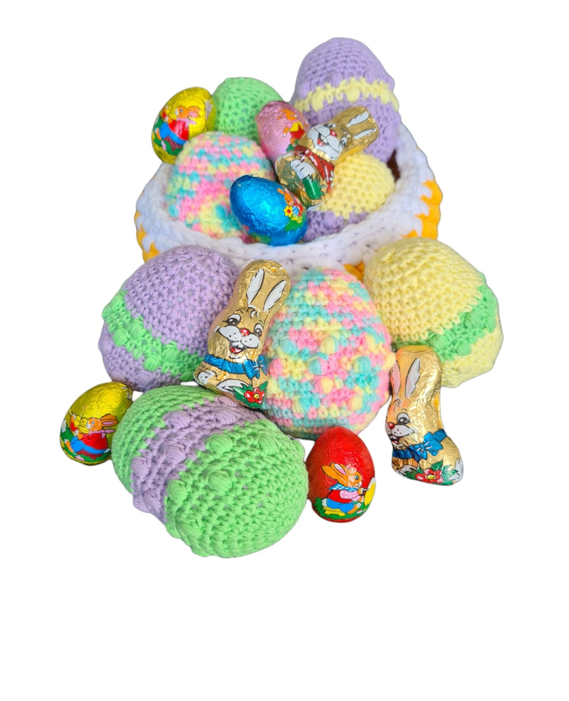

Materialer:
Garn:
Ideal 50g/170m, bomuldsgarn:
Colour 245
Colour 224
Colour 226
Milk Cotton 50g/ 100m, akryl garn:
Colour 037
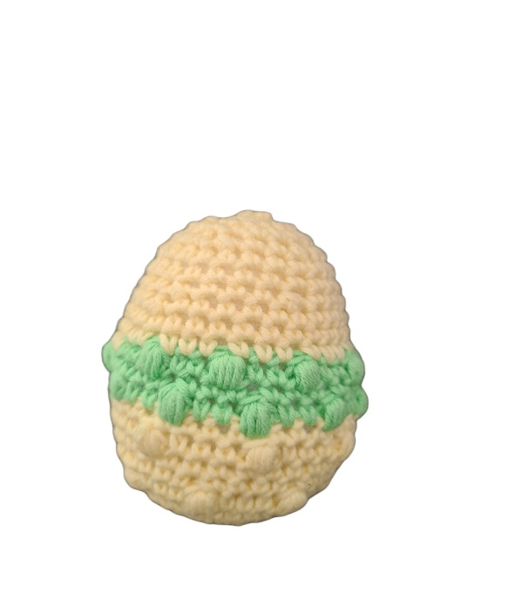
Begge garn typer findes på www.garn-universet.dk
Hæklenål: 2,5 mm.
Opskriften:
1. omg. 6 fm i en magisk ring (6)
2. omg. 2 fm i hver masker i hver m (12)
3. omg.* 1 fm, 2 fm i næste m* (18)
4.omg. *2 fm, 2fm i næste m*(24)
5.omg. *3 fm, 2 fm i næste m*(30)
6 & 7. Omg. 1 f, i hver m omgangen rundt. (30)
8.omg. *3 fm, 1 pufmaske* (30)
9.omg. 2 fm, 1 pufmaske *3 fm, 1 pufmaske* (30)
10. omg. 1 fm i hver m omgangen rundt (30)
Farveskift hvis du ønsker dette.
11.omg. *2 fm, 1 pufmaske* (30)
12. omg. 1 fm i hver m omgangen rundt (30)
13. omg. 1 fm, 1 pufmaske *2 fm, 1 pufmaske* (30)
14,15,16. omg. 1 fm i hver maske omgangen rundt (30)
17. omg. *3fm, 2 fm sm*(24)
18- 19. omg. 1 fm i hver m omgangen rundt (24)
20. omg. *2 fm, 2 fm sm* (18)
21. omg. 1 fm i hver m omgangen rundt (18)
22. omg. *1 fm, 2 fm sm* (12) Fyld ægget godt.
23. omg. *2 fm sm* (6) klip en lang snor til hæftning.
Sy de sidste 6 masker sammen ved, at trække garnet igennem det yderste maskeled i alle 6 masker og træk til slut til og hæft ende.
Dit æg er nu færdigt.
Du er velkommen til at dele dit færdige projekt med os på Garn-universets Facebook og Instagram.

Denne opskrift er lavet af Kreativ_by_Carina
Har du nogle spørgsmål er du velkommen til at kontakte mig eller Garn-universet.
